Nama : Andre Kurniawan

NIM : L200170043

Kelas : B

Modul 9 Tugas

1. Kesimpulan dari konfigurasi NAT, bandingkan dengan mekanisme routing statis tanpa menggunakan NAT.

NAT (Network Address Translation) adalah sebuah proses pemetaan alamat IP dimana perangkat jaringan komputer akan memberikan alamat IP public ke perangkat jaringan local sehingga banyak IP private yang dapat mengakses IP public.

Dengan kata lain NAT akan mentranslasikan alamat IP sehingga IP address pada jaringan local dapat mengakses IP public pada jaringan WAN. NAT mentranslasikan alamat IP private untuk dapat mengakses alamat host diinternat dengan menggunakan alamat IP public pada jaringan tersebut. Tanpa hal tersebut(NAT) tidaka mungkin IP private pada jaringan local bisa mengakses internet.

NAT juga bermanfaat bila ada user-user dengan ip private di jaringan lokal ingin mengakses ke internet, karna jika tanpa adanya NAT user dengan ip private tidak akan bisa akses ke internet.

1. Topologi jaringan

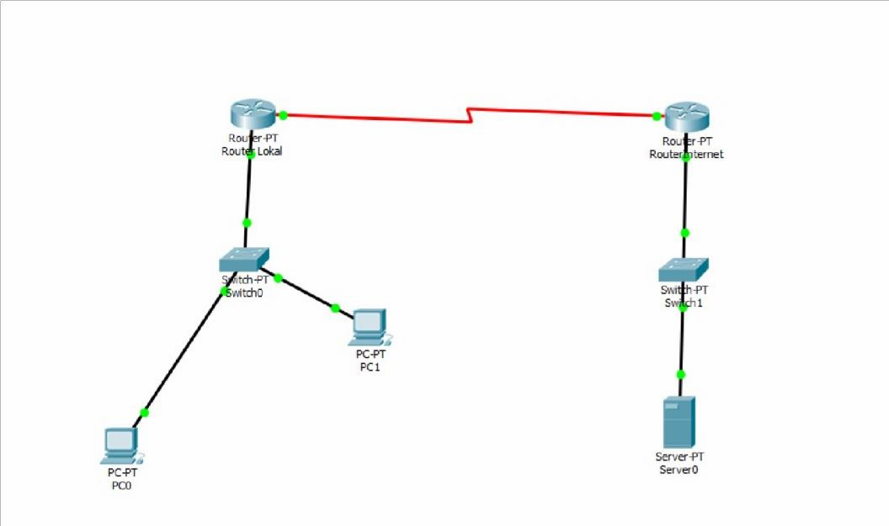

Melakukan ping

